Ф5

ПОЛОЖЕНИЕ
(школьный уровень)

Школа, класс МАОУ СОШ № 9, 7 «б» класс
Мероприятие: поздравление мужского педагогического коллектива с 23 февраля.
Цель: Воспитывать уважение к русским, советским и российским праздникам, чувство добра, мужества и отваги.
Задачи:
- воспитывать чувство гордости за свою Родину, потребность в изучении ее истории и традиций;
- развивать коммуникативные навыки, эстетический вкус, навыки совместной творческой деятельности.
Дата и место проведения мероприятия: 22 февраля 2024 год, МАОУ СОШ № 9.
План и порядок проведения мероприятия:
- рассказ предыстории праздника;
- подготовка материалов для открыток;
- создание открыток;
- поздравление мужчин.
Планируемые результаты: повышение уровня мотивации учебной и творческой деятельности; развитие эстетических чувств; патриотическое воспитание; духовно-нравственное развитие детей посредством формирования особого отношения к истории России.

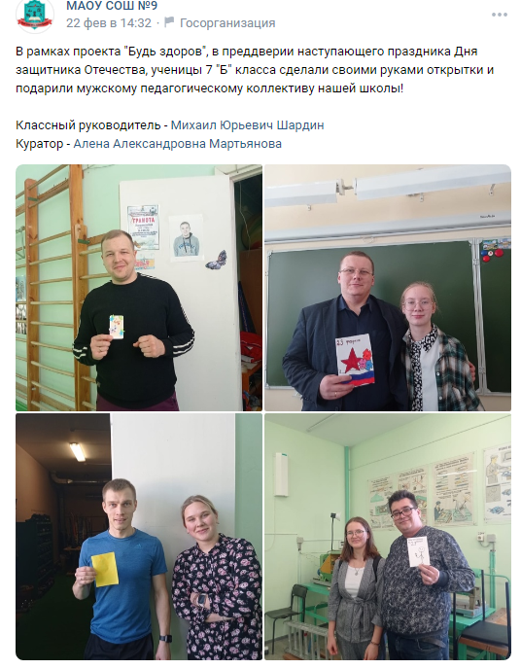

Сценарий
В преддверии наступающего праздника Дня защитника Отечества, ученицы 7 "Б" класса подготовили пожелания, материалы и сделали своими руками открытки, которые подарили мужскому педагогическому коллективу нашей школы!

